高考模拟试题精编(二)

【说明】 本试卷分第Ⅰ卷(选择题)和第Ⅱ卷(非选择题)两部分。满分100分，考试时间90分钟。
题号 | 一 | 二 |  |  |  |  | 附加题 | 总分
题号 | 一 | 26 | 27 | 28 | 29 | 30 | 附加题 | 总分
得分

第Ⅰ卷(选择题 共50分)
一、选择题：本题包括25小题，每小题2分，共50分。每小题给出的四个选项中，只有一个选项最符合题目要求。
1．下列有关核酸的叙述，正确的是( )
A．某些原核生物的遗传物质是RNA
B．HIV(艾滋病病毒)的核酸中，有5种碱基
C．组成DNA、ATP和磷脂分子的元素种类相同
D．DNA一条链上相邻的碱基A与T通过磷酸二酯键连接
2．与其他能源物质相比，脂肪是生物体内经济和高效的储存能量的物质，少量的脂肪就可以储存大量的能量，是生物体内良好的储能物质。下列关于脂肪分子的说法，不正确的是( )
A．脂肪含有大量的能量是由于其分子中氢的含量多氧的含量少
B．脂肪分子不溶于水，而溶于脂溶性有机溶剂
C．用苏丹Ⅲ染液检测脂肪时显橘黄色
D．脂肪分子释放的能量可以直接用于生命活动
3．内质网是由封闭膜系统以及互相沟通的膜腔而形成的网状结构，按其表面有无核糖体分为光面内质网(膜上光滑，没有附着核糖体)和糙面内质网(膜上附着核糖体颗粒)两类。下列关于内质网的描述，不正确的是( )
A．分泌蛋白的合成和运输都需要内质网的参与
B．内质网既能与细胞膜相连，还能与核膜相通
C．糙面内质网常见于蛋白质合成旺盛的细胞中
D．在光学显微镜下可观察到内质网的结构
4.
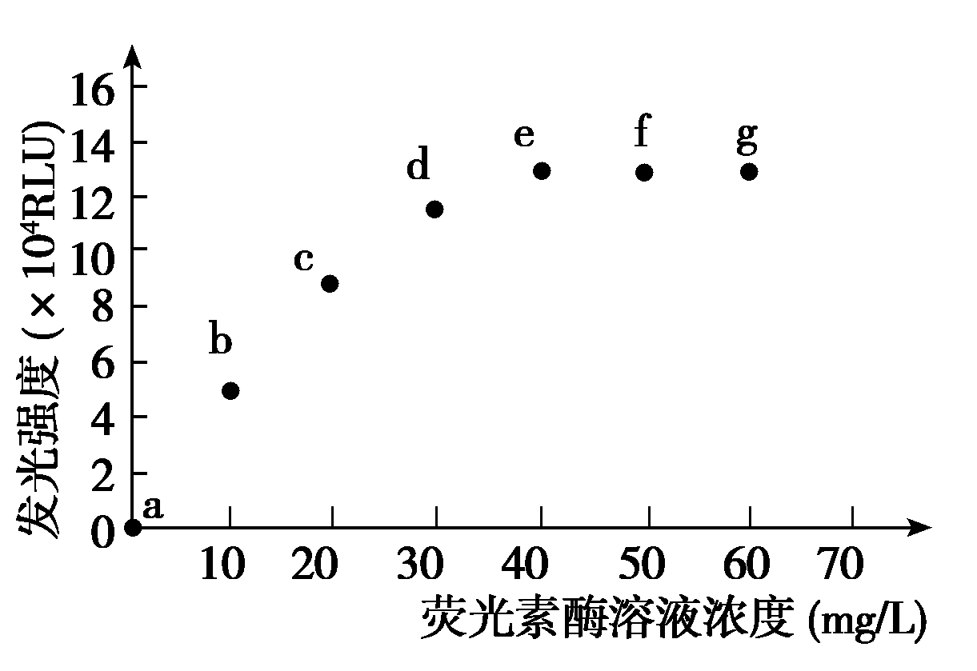
某研究性学习小组利用荧光素—荧光素酶生物发光法，测定人参愈伤组织中ATP的含量，以研究人参细胞能量代谢的特点。荧光素酶价格昂贵，为能准确测定ATP的含量，又能节省酶的用量，学习小组探究了“测定ATP含量时所需荧光素酶溶液的最佳浓度”，结果如图。下列有关实验分析，不正确的是( )
A．该实验的自变量是荧光素酶溶液的浓度
B．由图可知该实验共设置了8组不同浓度的荧光素酶溶液
C．实验涉及的浓度中，e点所对应的荧光素酶浓度为最佳浓度
D．因ATP全部被水解，e、f、g点所对应的发光强度相同
5．如图表示人体内细胞呼吸的过程，下列叙述正确的是( )
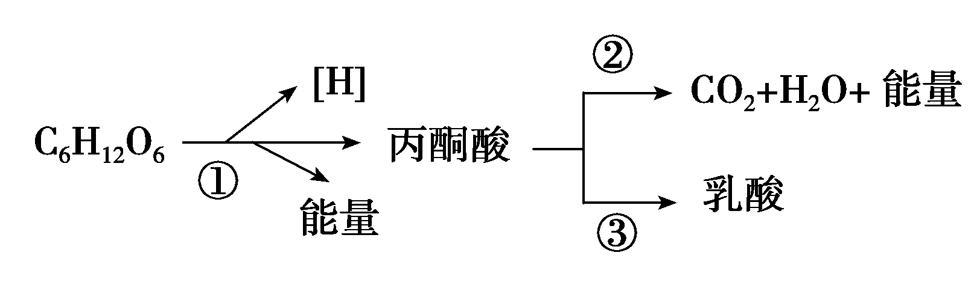
A．②过程既有水参与，又有水产生
B．①→③过程将导致细胞内[H]的积累
C．①②③过程中都需要酶参与，都有能量释放
D．在剧烈运动中，人体细胞主要通过③过程获得能量
6．下列有关适宜光照下叶肉细胞中ATP的合成及利用的说法中，正确的是( )
A．ATP的合成一定与细胞内物质的氧化分解过程相联系
B．ATP的合成一定需要酶的催化
C．在叶肉细胞中，ATP的合成场所只有叶绿体和线粒体
D．叶肉细胞中合成的ATP全部用于暗反应中C₃的还原
7．成熟植物细胞的主要吸水方式是渗透吸水。某兴趣小组为研究渗透吸水做了一个实验，该实验的简易渗透吸水装置如图甲所示，图甲中液面上升的高度与时间的关系如图乙所示，一成熟植物细胞被放在某外界溶液中发生的一种状态(此时细胞有活性)如图丙所示。请判断下列相关叙述中错误的是( )
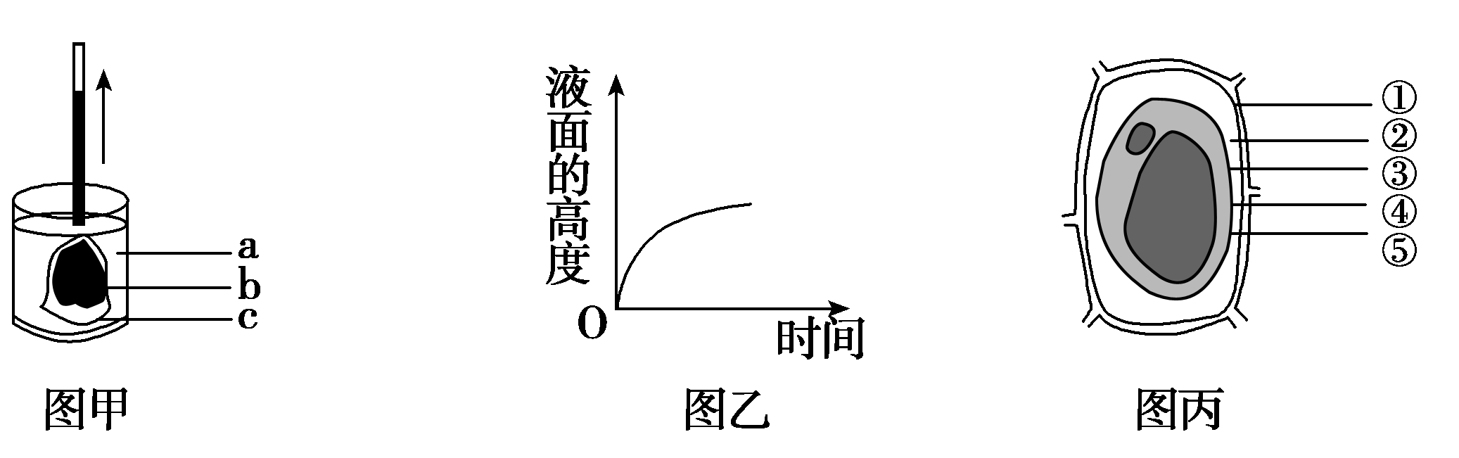
A．由图甲中漏斗液面上升可知，实验伊始b侧液体的浓度大于a侧的
B．由图乙可知图甲中漏斗里溶液的吸水速率在下降
C．图丙中相当于图甲中c结构的是③④⑤
D．把图丙所示状态的细胞放在清水中，会发生质壁分离
8．最新研究发现，抑制Ark5酶的活性，癌细胞将无法平衡代谢与增殖的能量，在能量稀缺情况下，癌细胞仍无限制增殖，最终因缺乏足够能量供应而死亡。据此可知，Ark5酶能够( )
A．降低癌细胞的代谢速率 B．减少癌细胞的营养供应
C．诱导癌细胞的基因突变 D．确保癌细胞的代谢能量需求
9．下图为某二倍体高等动物细胞分裂的图像，据图分析下列叙述不正确的是( )
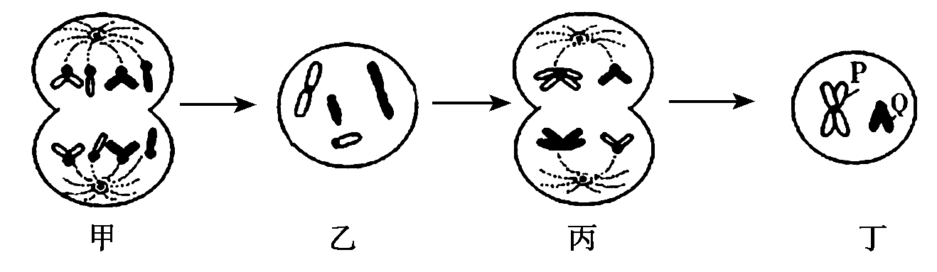
A．甲、乙、丙细胞中的染色体组数分别为4、2、2，染色体数和DNA分子数之比为1∶2的是丙、丁细胞
B．若甲、乙、丙三细胞中存在性染色体，则丁细胞中不存在性染色体
C．丙→丁分离的实质是同源染色体的分离
D．细胞丁中染色体上的P、Q基因，在亲子代传递中遵循基因的自由组合定律
10.
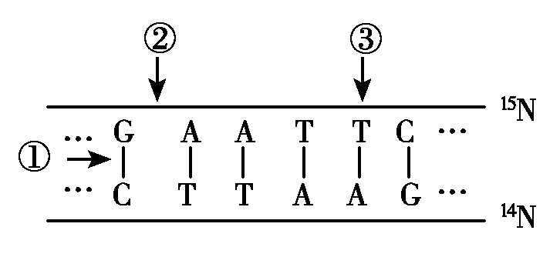
如图为噬菌体某基因的DNA分子片段，关于DNA分子的结构和复制的叙述不合理的( )
A．该DNA片段③处的碱基缺失，一定会导致噬菌体遗传信息的改变
B．若该DNA中碱基A为m个，占全部碱基的比例为n，则碱基G的个数为(m/2n－m)
C．在DNA分子复制时，解旋酶作用于①处，DNA聚合酶作用于②处
D．该DNA在含¹⁴N的大肠杆菌中复制两代，子二代中含放射性的DNA分子占3/4
11．除色氨酸和甲硫氨酸外，其他18种氨基酸均可以由多种密码子编码(即密码子具有简并性)，如编码亮氨酸的密码子就有6种。下列相关叙述中，错误的是( )
A．从理论上分析，亮氨酸被利用的机会多于色氨酸
B．密码子的简并性增加了基因突变的容错性，有利于生物的生存
C．同一种密码子在不同细胞中可以决定不同的氨基酸
D．决定亮氨酸的基因中被替换一个碱基对时，其编码形成的氨基酸可能不变
12．下列哪项不属于孟德尔对性状分离现象原因提出的假设( )
A．决定遗传性状的遗传因子是独立的，不会在传递中消失
B．体细胞中遗传因子是成对存在的
C．等位基因一般位于一对同源染色体上
D．生物体在形成生殖细胞时，成对的遗传因子会彼此分离
13．镰刀型细胞贫血症由基因突变引起，其致病基因为隐性基因(用a表示)。只有隐性纯合子才会发病，携带者不发病；且对疟疾的抵抗力高于正常人。在非洲某些疟疾流行的地区，携带者比例在20%左右；现在美洲黑人中携带者的比例已降到了8%。下列叙述错误的是( )
A．非洲疟疾流行地区a的基因频率大约为30%
B．美洲黑人中a基因频率的下降是环境选择的结果
C．镰刀型细胞贫血症患者死亡会导致人群基因库发生变化
D．在一定外界条件下，有害的突变基因可转变为有利的
14．一随机配种的野猪种群中出现了一个矮小个体，实验证明这是常染色体上的一个基因发生显性突变引起的。调查显示36%的野猪体型为矮小型，下列叙述正确的是( )
A．此种群有64%正常体型的猪
B．此种群显性等位基因出现的概率为60%
C．此种群含杂合子的概率为16%
D．此种群隐性等位基因出现的概率为40%
15．已知玉米的黄粒(D)对紫粒(d)为显性，抗病(R)对不抗病(r)为显性，控制上述两对性状的基因分别位于两对同源染色体上。将纯种紫粒抗病植株的花粉涂抹在去雄的纯种黄粒不抗病植株的柱头上，得到F₁，F₁自交得到F₂，从而获取黄粒抗病优良品种。下列说法中不正确的是( )
A．上述育种方法是杂交育种，它所利用的原理是基因重组
B．在F₂中具有优良性状的个体数量占总数的9/16
C．在F₂中具有优良性状的个体中能稳定遗传的个体占1/9
D．上述育种方法中作为父本的是纯种黄粒不抗病植株
16.
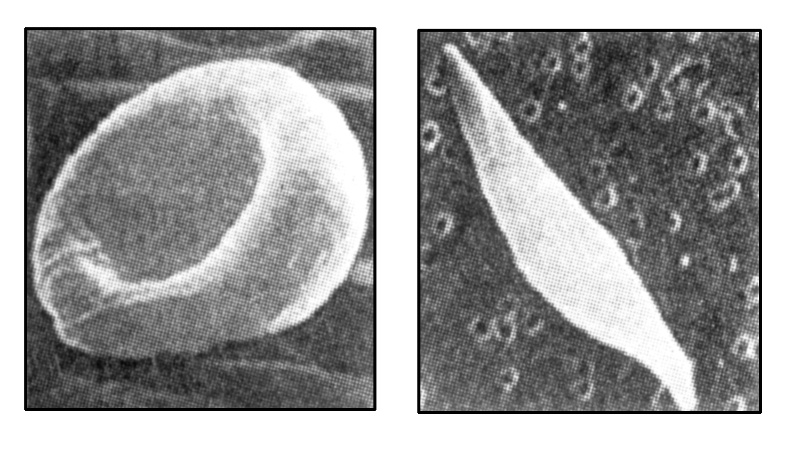
左图是人类正常的红细胞形态，右图是由于基因突变所导致的异常的红细胞形态，呈镰刀型。这种镰刀型细胞的变形能力降低，通过狭窄的毛细血管时，不易变形通过，挤压时易破裂，导致溶血性贫血。下列相关说法或推理不合理的是( )
A．题中所描述的病即镰刀型细胞贫血症
B．该病的病因是基因突变中的碱基对替换
C．该镰刀型细胞细胞膜的流动性可能降低
D．该病例可以说明基因突变一定会导致生物性状的改变
17. 下列关于现代生物进化理论的叙述，不合理的是( )
A．生物进化的基本单位是种群而不是物种
B．自然选择决定生物进化和基因突变的方向
C．自然状态下得到的四倍体西瓜与二倍体西瓜不是同一物种
D．共同进化可以发生在生物与生物之间，也可以发生在生物与环境之间
18．如图表示多种植物激素对黄瓜幼苗生长的调节作用，据图判断下列说法不正确的是( )
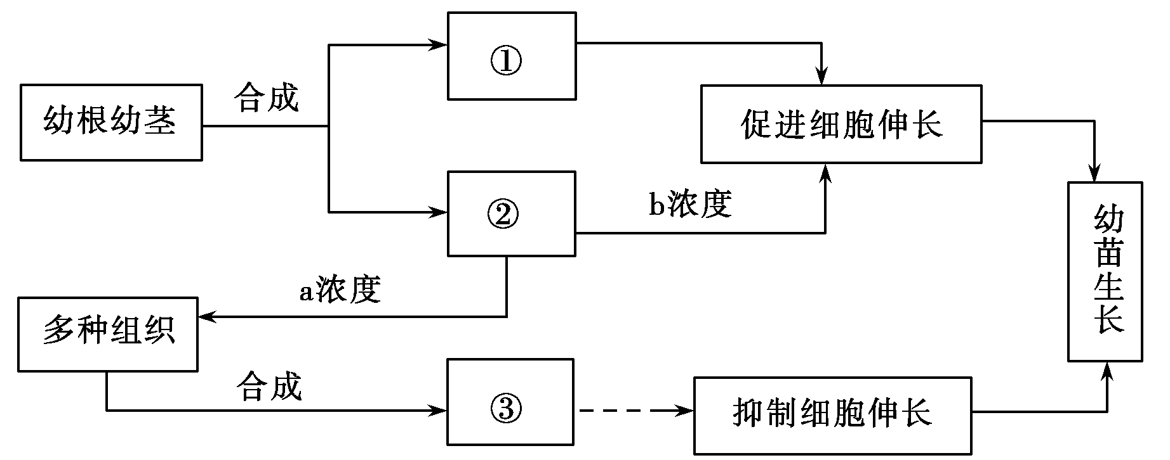
A．①②③代表的植物激素分别是赤霉素、生长素、乙烯
B．激素①②③在促进幼苗生长过程中具有协同作用
C．a浓度的激素②抑制细胞伸长、b浓度的激素②促进细胞伸长，激素②的作用具有两重性
D．在幼苗生长过程中，除了图中的激素①②③外还有其他植物激素的作用
19．如图1表示信息在神经细胞中的传递规律，图2是图1中某结构的放大图。对其中的认识有误的是( )
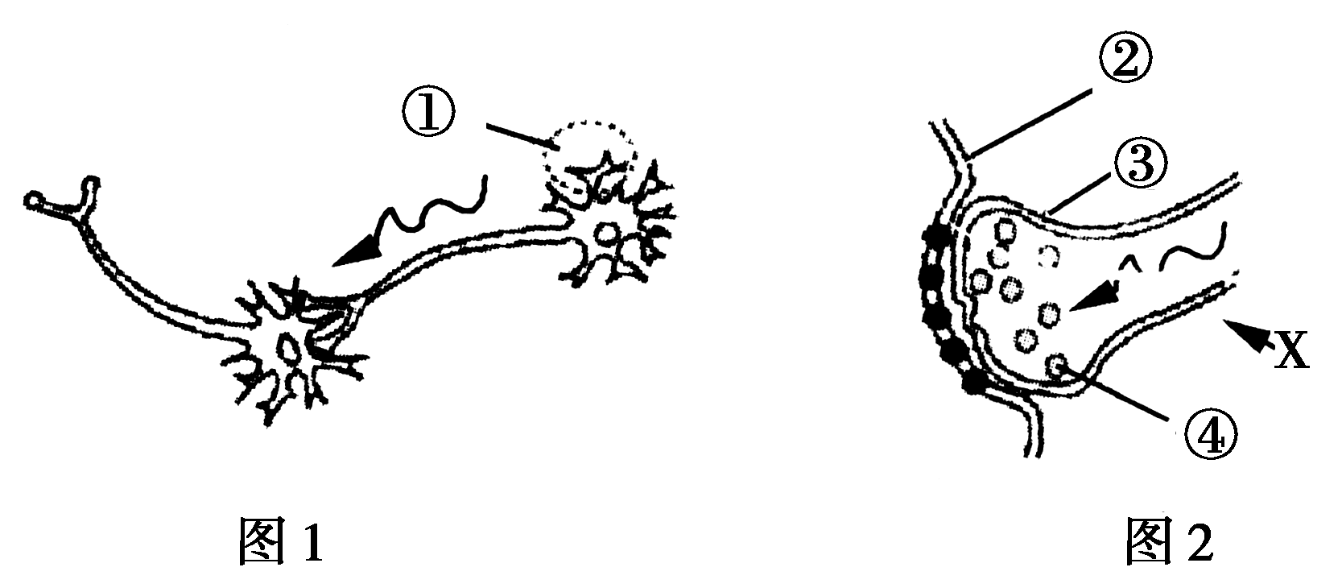
A．结构①是树突，结构②也可能是树突的膜
B．结构④中所含物质释放的方式是胞吐
C．X处给予一个强刺激后，出现Na＋内流
D．结构③中的信号变化是电信号→化学信号→电信号
20．细胞外液中K＋浓度会影响神经纤维静息电位的大小，细胞外液中Na＋会影响受刺激神经膜电位的变化幅度和速率，分别给予两组枪乌贼离体神经纤维相同的适宜刺激，分别测量、记录枪乌贼离体神经纤维的电位变化结果如图，依据结果推测神经纤维所处的环境可能是( )
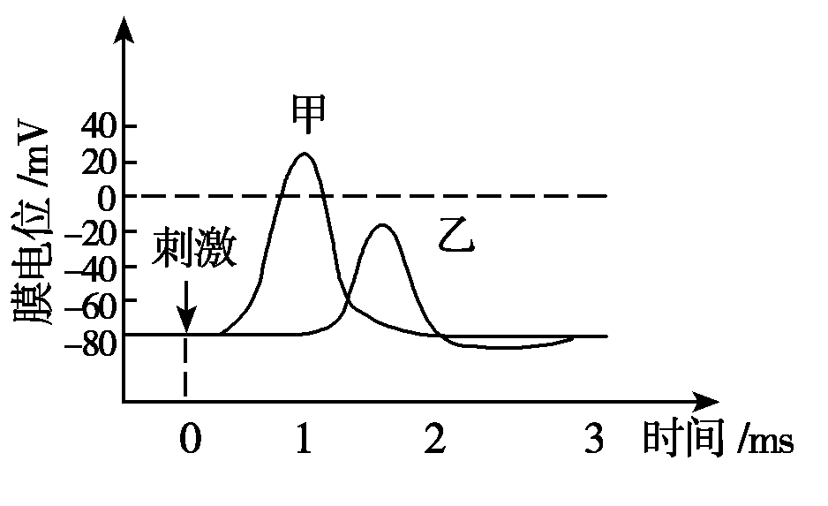
A．甲在高Na＋海水中，乙在高K＋海水中
B．甲在高Na＋海水中，乙在低K＋海水中
C．甲在正常海水中，乙在低Na＋海水中
D．甲在正常海水中，乙在低K＋海水中
21．如图是血液流经肾脏形成尿液的示意图，下列说法正确的是( )
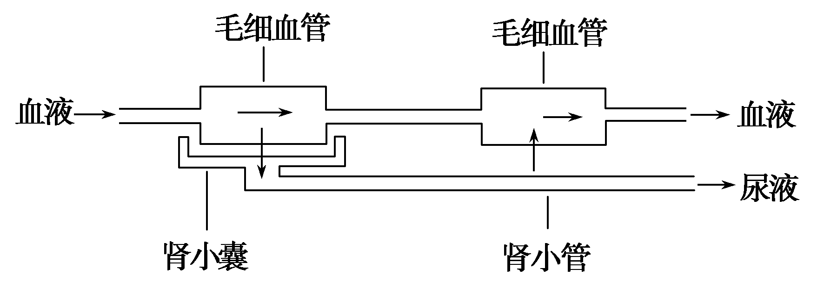
A．毛细血管管壁细胞的内环境为血浆和组织液，肾小囊壁细胞的内环境为组织液和尿液
B．血液流经肾脏后，血液中尿素分子的数量保持不变，维持了内环境的稳态
C．尿液中出现了葡萄糖，则患上了糖尿病，稳态被破坏
D．抗利尿激素被肾小管细胞膜上的受体接受后，能促进肾小管重吸收水分，尿量减小
22．下列物质中属于内环境组成成分的是( )
A．血红蛋白 B．胃蛋白酶
C．神经递质 D．蔗糖
23.
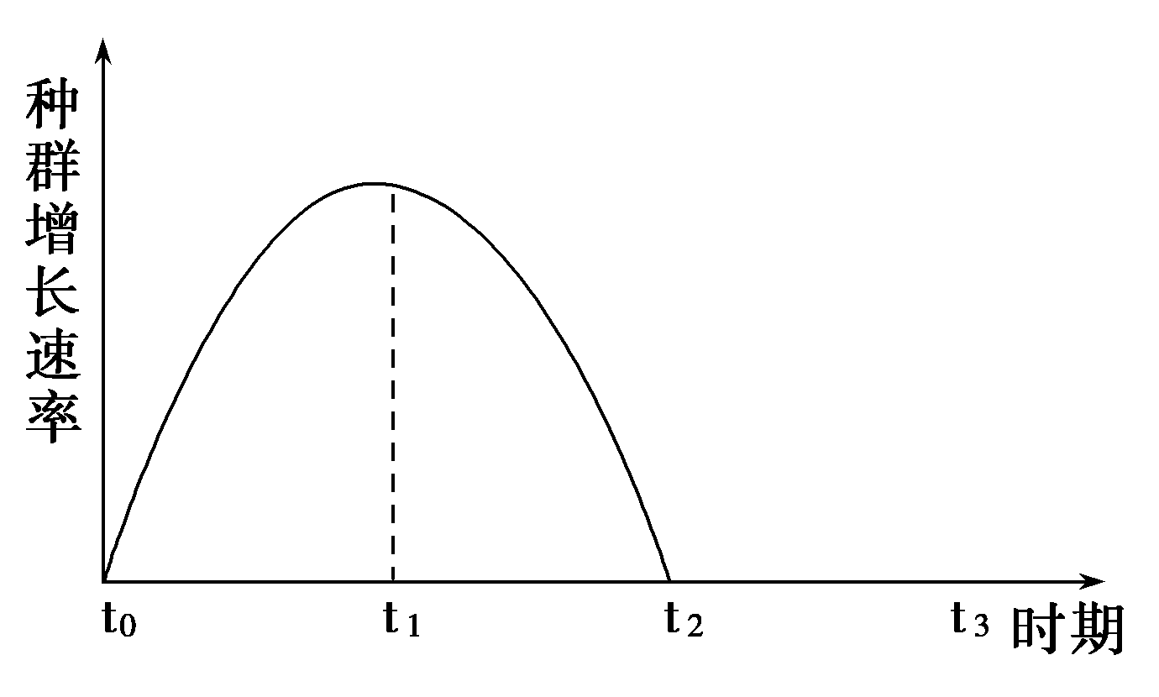
如图是某养鱼塘中引进某经济鱼进行种群密度调查后绘出的种群增长速率曲线，下列叙述错误的是( )
A．可用标志重捕法调查该经济鱼种群密度
B．扩大鱼塘面积可提高t₂时期该鱼的数量
C．t₁时期该鱼的年龄组成为增长型
D．t₂～t₃时期鱼的出生率为0，种群数量不增加
24.
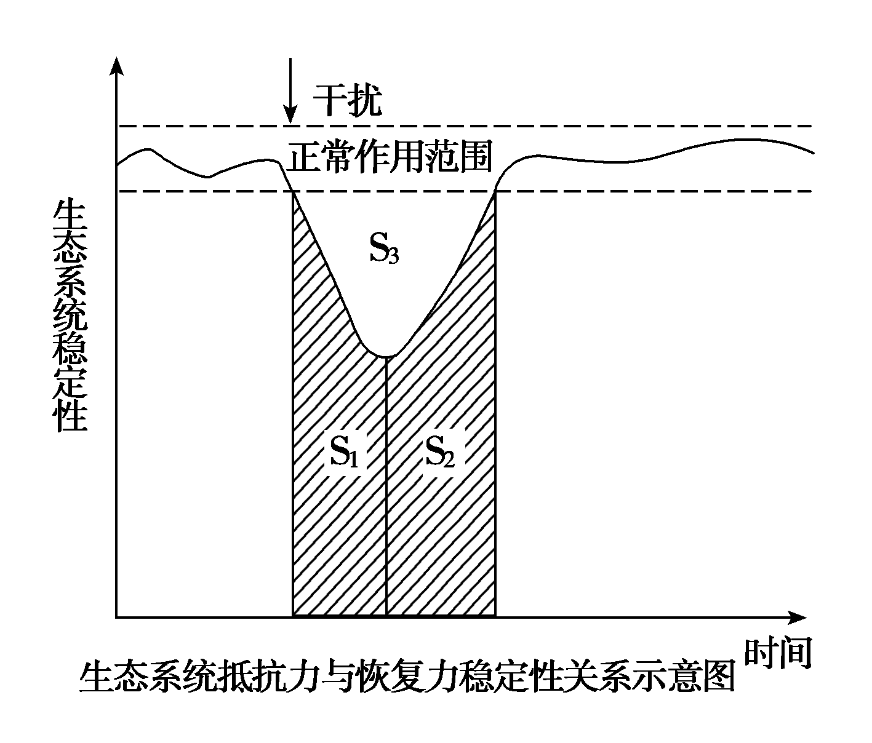
如图表示正常生态系统受到一定程度的干扰后，生态系统稳定性的变化。下列说法错误的是( )
A．在受到干扰之前，曲线在正常范围内波动是由于该生态系统具有自我调节能力
B．在受到干扰后，曲线偏离正常范围越晚和幅度越小，说明生态系统的抵抗力稳定性越高
C．S₂所代表的面积越大，生态系统的恢复力稳定性越高
D．S₃所代表的面积越小，生态系统的稳定性越高
25．洋葱是中学生物实验常用的材料之一，下图是与洋葱有关的实验的部分步骤，请据图分析下列说法科学的是( )
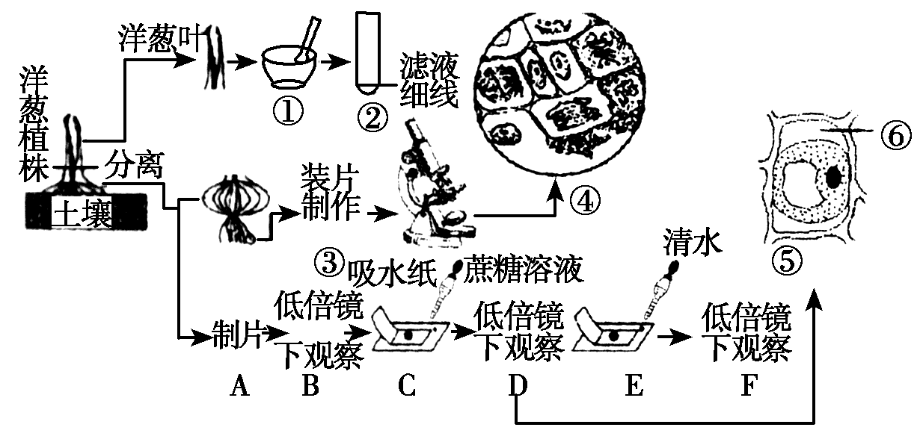
A．①中加入SiO₂、CaCO₃、无水乙醇的作用分别是研磨充分、防止色素受到破坏和分离色素
B．②进行纸上层析后，从上至下第三条色素带的颜色是黄绿色，并且色素带最宽
C．④进行的步骤是先低倍镜观察，低倍镜下看清楚图像后，换成高倍镜，调节粗、细准焦螺旋，使图像清晰
D．质壁分离的原理是渗透作用，若细胞⑤不能发生质壁分离复原，说明细胞已过度失水而死亡
答题栏
题号 | 1 | 2 | 3 | 4 | 5 | 6 | 7 | 8 | 9 | 10 | 11 | 12 | 13 | 14 | 15 | 16 | 17 | 18 | 19 | 20 | 21 | 22 | 23 | 24 | 25
答案

第Ⅱ卷(非选择题 共50分)
二、非选择题：本题包括5小题，共40分。
26.
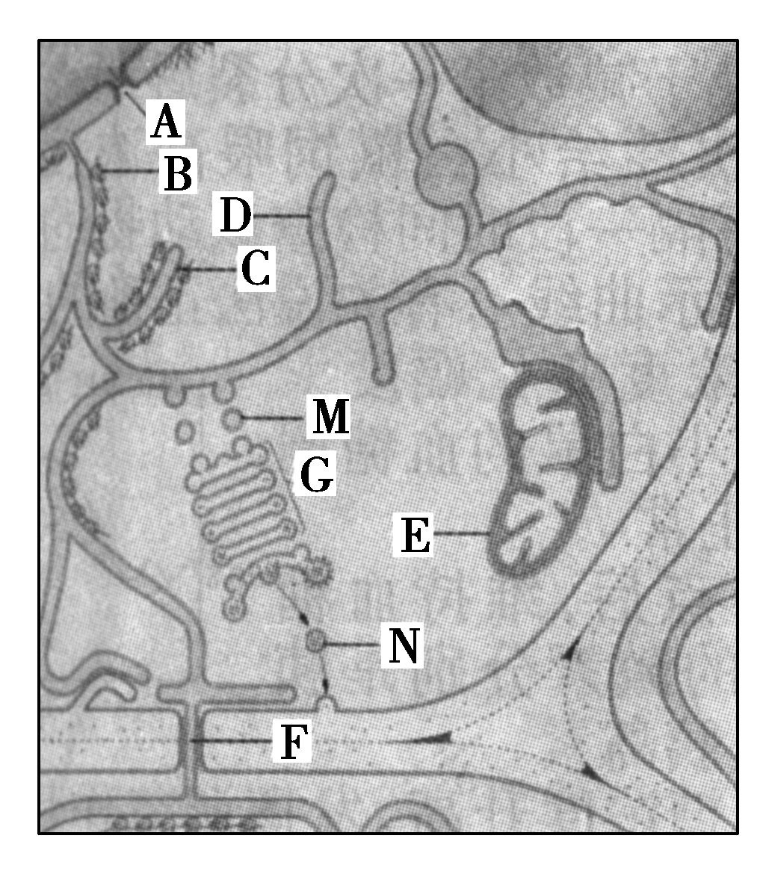
(8分)如图为植物细胞的亚显微结构示意图。据图回答下列问题。
(1)结构A实现核质之间频繁地__________________。
(2)结构M、N的形成过程，说明了生物膜的结构特点是____________________________________________________________________。
(3)结构G的名称为____________，功能是__________________________。
(4)将活细胞浸泡在质量分数为1%的健那绿染液中，能被染色的是结构________。
(5)若该细胞可以合成某种分泌蛋白，请写出该分泌蛋白在细胞中从合成至分泌出细胞的“轨迹”：____________。
27．(8分)下图甲、乙、丙表示某二倍体生物细胞有丝分裂和减数分裂过程中DNA含量的变化。请回答相关问题：
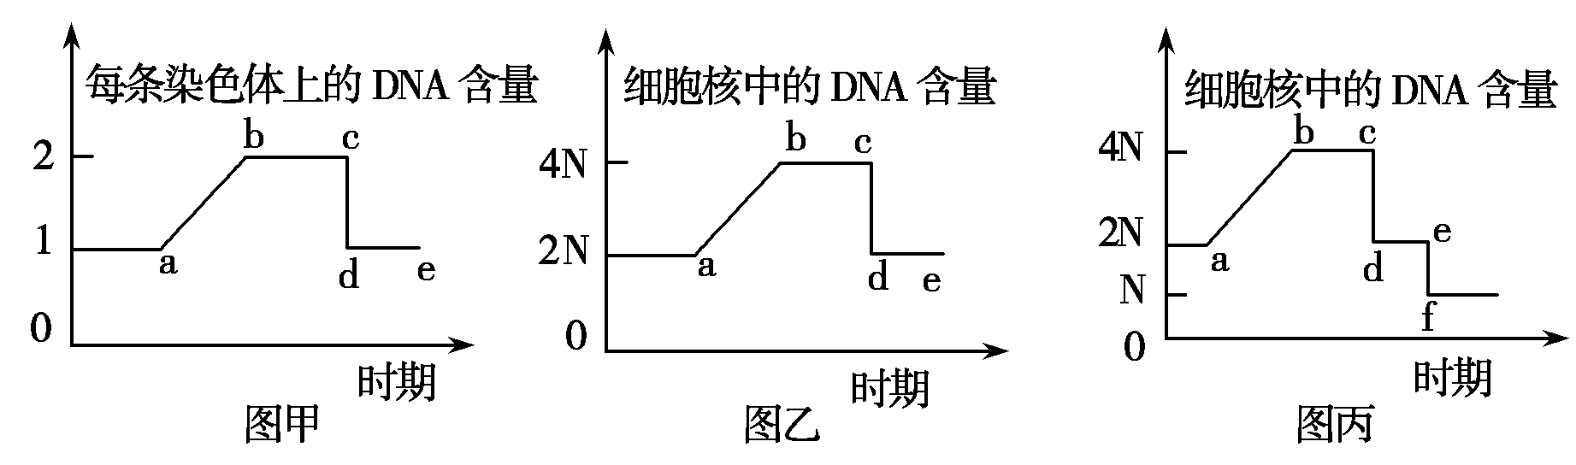
(1)图中ab段上升的原因相同，均是__________________。
(2)图甲中bc段可表示有丝分裂的________期，此时染色体与染色单体的数目之比为________；在减数分裂中，处于图甲bc段的细胞中________(填“可以”或“不可以”)含有同源染色体。
(3)图甲、丙中，cd段下降的原因分别是____________________、______________________。
(4)细胞在de段时，一定含有同源染色体的是________；可能含有4个染色体组的是________。(填“甲”、“乙”或“丙”)
28．(7分)刚毛藻是一种真核藻类，其大量生长会消耗池塘中的营养物质，夜间会消耗大量氧气，引起池水缺氧。某科研所研究了温度和光照等因素对刚毛藻光合作用的影响，结果如下图所示。回答问题：
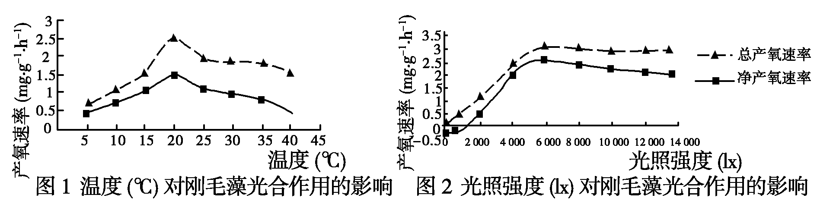
(1)研究温度对光合作用速率的影响时，要保证________等因素相同。
(2)相同温度下，可以通过调整日光灯数或________来调整光照强度。
(3)图1结果表明，在实验温度范围内，随着水温的增加，刚毛藻净产氧速率和总产氧速率均________，且总光合作用强度始终________呼吸作用强度。净产氧速率和总产氧速率都达到最大时的温度均为________。
(4)由图2结果可知，当光照强度达到6 000 lx后，________变化不大。
29．(9分)如图为人体胰岛素基因控制合成胰岛素的过程示意图。据图回答：
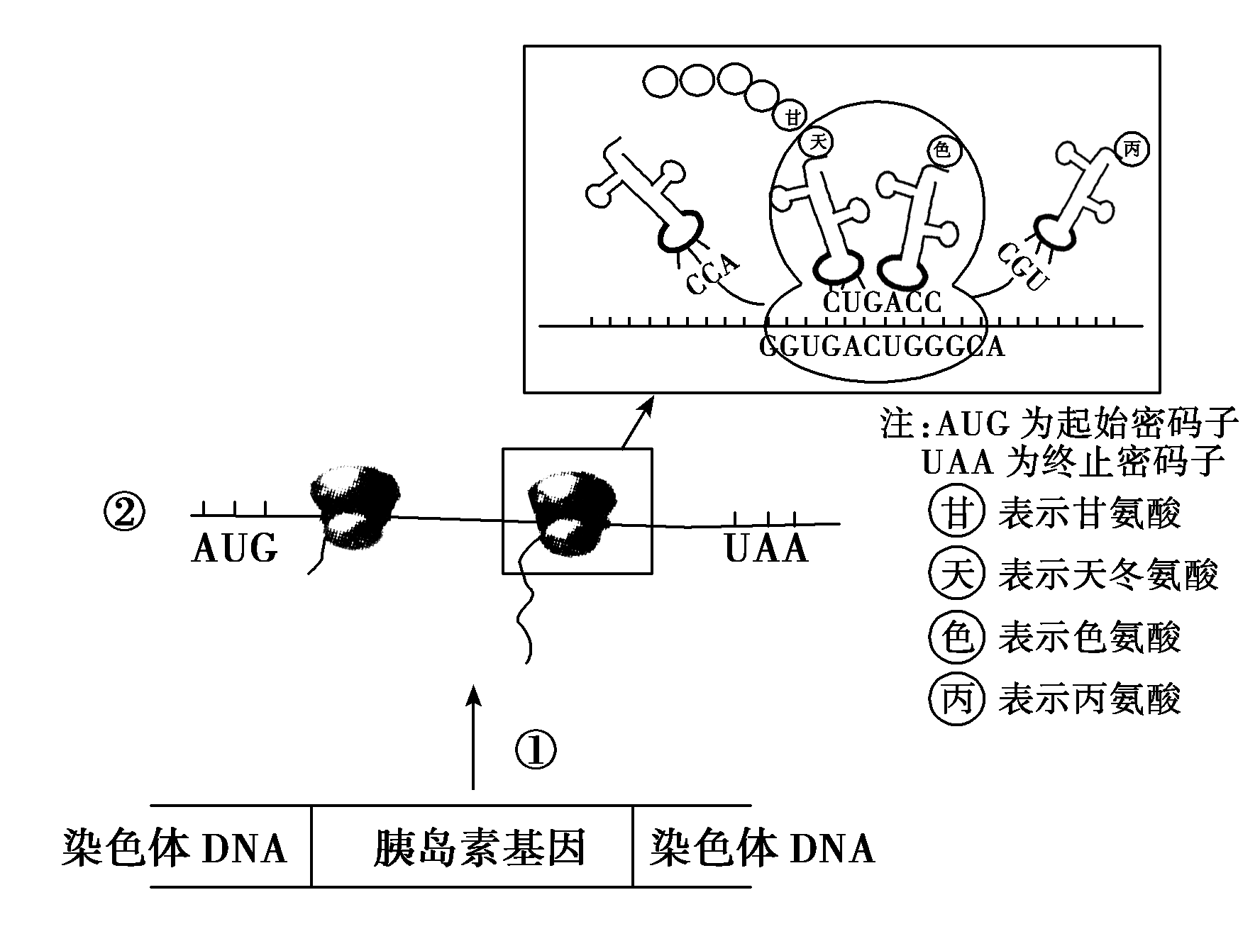
(1)该图表示的过程发生在人体的________细胞中，饭后半小时上图所示过程会________(填“增强”或“减弱”)。
(2)图中①表示的过程称为________，催化该过程的酶是________。②表示的物质是________。
(3)图中天冬氨酸的密码子是________，胰岛素基因中决定“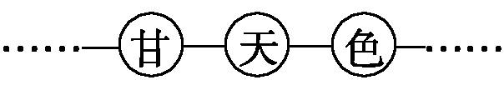”的模板链的碱基序列为________。
(4)已知胰岛素由两条多肽链共51个氨基酸组成，指导其合成的②的碱基数远大于153，主要原因是________________________________。一个②上结合多个核糖体的意义是____________________________________________________________________。
30．(8分)如图是某农业生态系统的模式图。请据图回答下列问题：
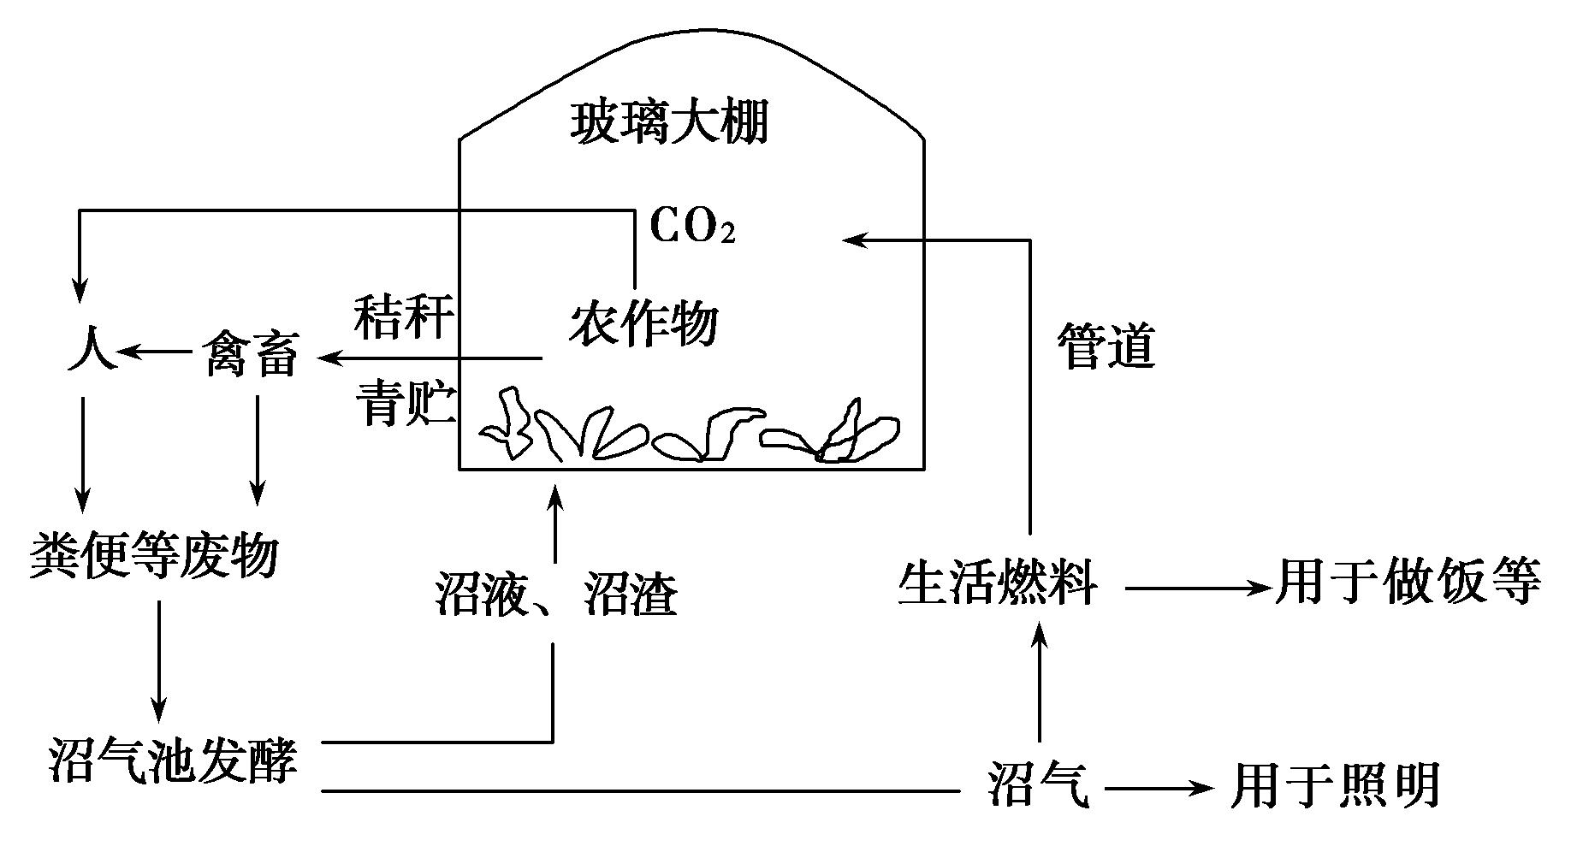
(1)该生态系统的成分有________，相对于一般农业生态系统而言，此生态系统能提高经济效益，主要原因是充分利用了________中的能量。
(2)由于自然灾害的发生，该村落与外界失去了通讯联系，不能及时得到物资供应，尤其是粮食紧缺，若此村落在较长一段时间内不能得到外界援助且尚可农耕及畜牧养殖，此种状态下可以适当改变膳食结构。例如，若将(草食)动物性与植物性食物的比例由1∶1调整为1∶4，则现有人群可存活的时间将是原来的________倍(能量传递效率按10%计算，结果精确到小数点后两位数字)。
(3)请用箭头和文字表示这个生态系统中能量流动的图解(各种生物的呼吸耗能不要求画出)。
附加题：需要考生根据本省考试情况选择一个题目作答，分值计入总分。
1．(生物技术实践，10分)生物技术在社会中被广泛应用，给人们带来了很大的经济效益。请回答下列问题：
(1)制作泡菜时常用________法测定其中的亚硝酸盐含量；该方法的原理是在盐酸酸化的条件下，亚硝酸盐与对氨基苯磺酸发生________反应后，与N－1－萘基乙二胺盐酸盐结合形成________色染料，将显色反应后的样品与已知浓度的标准液目测比较，可以大致估算出泡菜中亚硝酸盐的含量。
(2)提取“液体黄金”——玫瑰油时，要求不含有任何添加剂或化学原料，其提取方法主要是________；玫瑰精油的提取需大量原料，通常采用________技术实现玫瑰的快速繁殖。
(3)在榨取胡萝卜汁的过程中，为了提高胡萝卜的出汁率并使胡萝卜汁变得澄清，需要加入________酶。从胡萝卜中提取胡萝卜素常用的方法是________，原因是________________________________________________________________。
(4)欲从土壤中分离出能高效降解有机磷农药的细菌，可在培养基中加入________制成选择培养基进行分离；若想对初步筛选得到的目的菌进行纯化并计数，可采用的接种方法是__________________。
2．(现代生物科技专题，10分)回答下列有关生物工程的问题：
(1)构建基因工程表达载体时，用不同类型的限制酶切割DNA后，可能产生________，也可能产生平末端。若要用限制酶切割________和质粒后使其直接进行连接，则应选择相同的限制酶。
(2)利用大肠杆菌生产人胰岛素时，构建的表达载体含有人胰岛素基因及其启动子等，其中启动子也是一段________分子。常用CaCl₂处理大肠杆菌，以利于表达载体进入，这种细胞称为________；为了检测胰岛素基因是否转录出了mRNA，可用标记的________片段作为探针与mRNA杂交，该杂交技术称为分子杂交技术。为了检测胰岛素基因转录的mRNA是否翻译成了胰岛素，常用________技术。
(3)如果将目的基因导入动物细胞，首先要进行________的采集和培养，让其与________的精子在体外受精。

